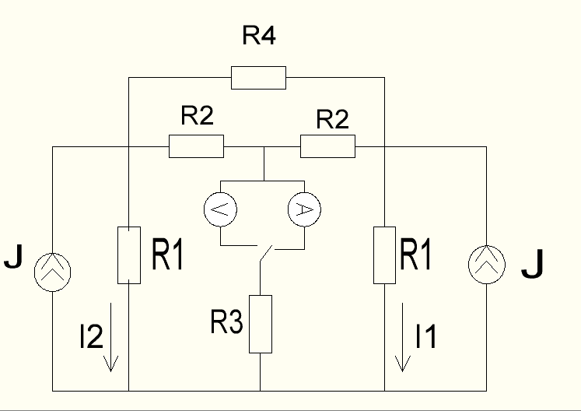

R1=100 I1=I2

R2=300

R3=200

R4=400

Определить показание вольтметра ,если показание амперметра 0.2 А